TP 02 : L'analyse microbiologique du sol.
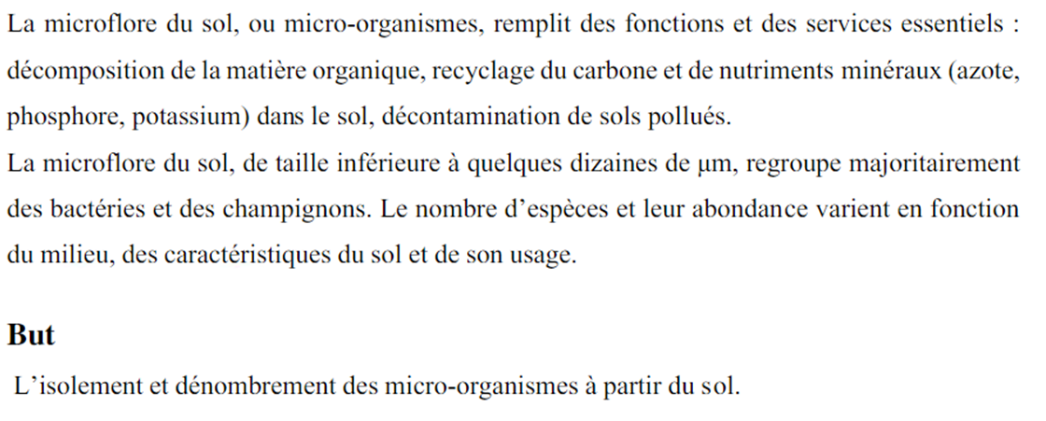
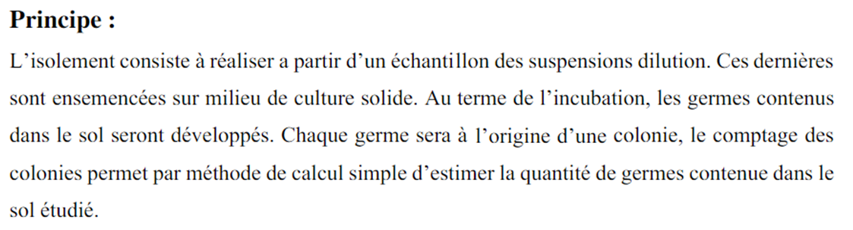

- Echantillonnage
Le prélèvement du sol (100 à 500 g) a été effectué dans des flacons en verre stériles à l’aide d’une spatule stérile après écartement des cinq premiers centimètres du sol.
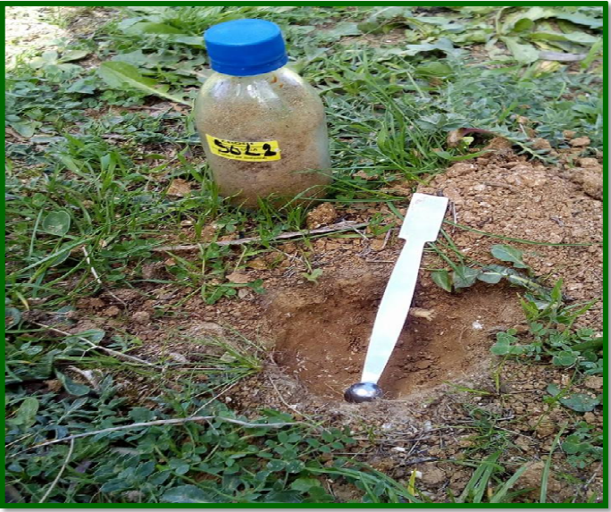

- Préparation des dilutions
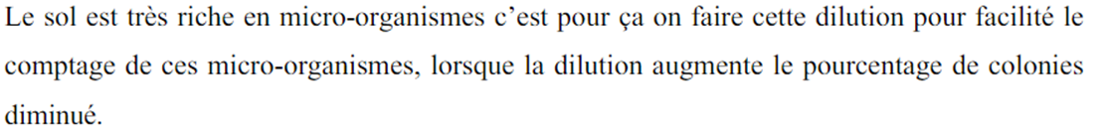
Matériel
- Erlenmeyer de 250 ml contient 90 ml d’eau distillée stérile.
- Une série de tubes de 1,5 mm de diamètre contenant 9 ml d’eau distillée stérile chacun et numéroté de 1 à 9.
- Pipettes graduées de 1 ml stériles.

Mode opératoire (Fig.1)
- Peser 10 g de terre (poids frais).
- Dissoudre dans un Erlenmeyer contenant 90 ml d’eau distillée stérile.
- Agiter vigoureusement la suspension mère pendant 10 min. On obtient ainsi la solution mère diluée au 1/10ème, soit la suspension 10⁻¹.
- A l’aide d'une autre pipette, prélever 1 ml de la dilution 10⁻¹ puis transférer dans le tube n°2. Agiter, on obtient la suspension dilution 10⁻².
- En suivant la même technique, et en changeant de pipette à chaque passage, préparer à partir de chaque dilution, la suivante jusqu’à 10⁻⁸.
- Les différentes suspensions - dilutions ainsi préparées, doivent être immédiatement utilisées pour l’ensemencement des divers milieux de culture.
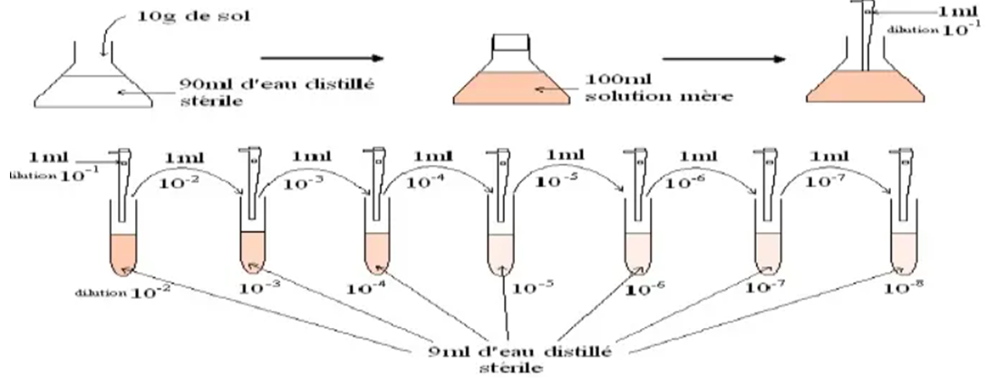
Figure 1 : Représentation schématique de la réalisation de suspension-dilution du sol.

- Méthodes d’analyse
  - Numération de la microflore totale
Ensemencement par la technique du râteau avec les dilutions 10⁻⁵ à 10⁻⁷ de la gélose nutritive (GN) en boites de Pétri à raison de 0,1 ml par boîte et trois boîtes par dilution. Incuber à 30°C. Après 7 jours, compter pour chaque dilution le nombre de colonies sur les trois boites correspondantes. Calculer la moyenne par dilution et rapporter (moyenne de colonies/dilution)|.

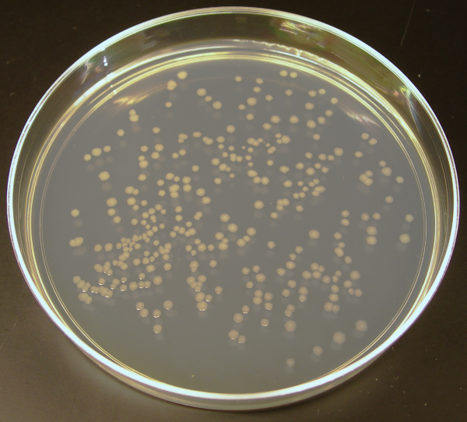

  - Numérations des bactéries sporulées
Utiliser le même milieu que pour les bactéries totales mais les dilutions 10⁻⁵ à 10⁻⁷ sont chauffées pendant 10 min à 80°C (Pasteurisation) avant l’ensemencement. Lire et interpréter les résultats après 7 jours d'incubation à 37°C.

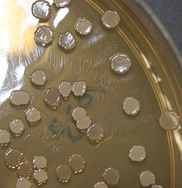

  - Isolement et reconnaissance des actinomycètes
Les actinomycètes sont des bactéries à Gram positif, formant des filaments mince et ramifiés.
- Ensemencer le milieu Bennett (BN) par les dilutions 10⁻² à 10⁻³
- Incuber en position non retournée à 30°C.
- Compter après 7 jours d'incubation le nombre de colonies d’actinomycètes et rapporter à 1g de sol. Ces colonies sont souvent d’aspect corné avec un centre proéminent et incrusté dans le milieu.

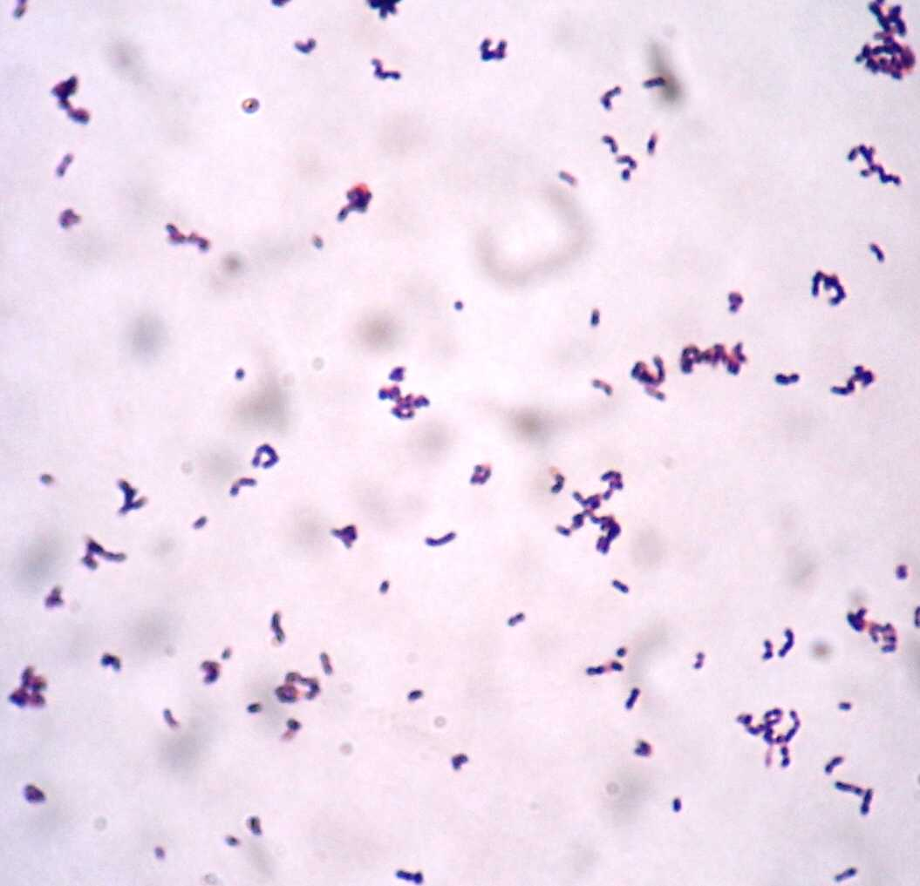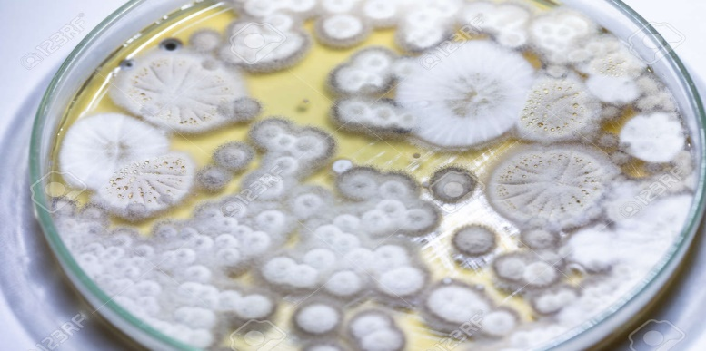

  - Numération des champignons
Ensemencer comme précédemment du Malt-Agar (MA) ou PDA (Potatos Dextrose Agar) avec les dilutions 10⁻¹ à 10⁻³ (trois répétions par dilution). Sceller les boites de Pétri à l’aide du Ruban Parafilm. Incuber en position non retournée. Lire et interpréter les résultats après 7 à 12 jours d'incubation à 30°C.

